Муниципальное общеобразовательное учреждение Беломорского муниципального округа «Беломорская средняя общеобразовательная школа №1»

Творческий проект
Тема: Изготовление зеркала

Выполняла:
Ученица 11А класса
Пахомова К.А.

Руководитель:
Учитель химии и биологии
Набока Н.С.

Беломорск
2026
Оглавление
Введение 3
Часть 1. Историческая справка 3
1. Что такое зеркало? 3
2. Как все начиналось? 3
2.1. Первые зеркала 4
3. Технология изготовления зеркал 4
4. Зеркала Египта, Японии и Китая 4
5. Зеркала в наше время 5
6. Применение в жизни 5
6.1. В повседневной жизни 5
6.2. В медицине 5
6.3. В астрономии 5
7. Зеркало - мистический предмет 6
8. Как сохранить серебряное зеркало, применяемое в домашних условиях. 7
9. Юстус фон Либих 8
Часть 2. Практическая часть 8
1. Эксперимент 8
2. Анкетирование 9
3. Заключение 9
Информационные источники: 11
Приложение 1 13
Приложение 2 14
Приложение 3 15

Введение
Актуальность: Каждый из нас пользуется зеркалом в разных ситуациях в своей повседневной жизни. Таким образом, зеркало стало важной вещью для человека как в качестве декора в дома, так и в качестве помощника. Но возможно ли сделать зеркало самому? Что для этого нужно?
Гипотеза: Можно ли изготовить зеркало в школьной лаборатории
Цель: Изготовление зеркала в школьной лаборатории
Задачи:
- Изучить историю зеркала
- Изучить разнообразие зеркал
- Ознакомится с ученым, получившим реакцию серебряного зеркала
- Изготовить зеркало с помощью химической реакции «серебряного зеркала»
Объект исследования: Зеркало
Предмет исследования: Изготовление зеркала
Методы исследования:
- Эксперимент
- Изучение литературы и других источников информации

Часть 1. Историческая справка

Что такое зеркало?
Зеркало - весьма гладкая металлическая или стеклянная доска, отражающая предметы (Толковый словарь Даля)

Как все начиналось?
Первобытные люди, жившие сотни тысяч лет назад, как правило, селились рядом с различными водоемами, так как наличие рядом с местом проживания источника питьевой воды было жизненно необходимо..
Когда – то давно человек склонился над родником напиться воды и увидел на поверхности воды самого себя. Поскольку прежде он никогда не видел своего лица, он испугался и подумал, что на него смотрит водяной.
Позднее человек догадался, что в воде он видит собственное отражение, но само явление осталось по-прежнему для него необъяснимым и загадочным. Осталось желание вновь и вновь смотреть на себя. Так возникла потребность в зеркале, вместе с тем человек начал искать более надёжные способы удовлетворить своё желание, чем гладь воды.
Для этой цели подходили отполированные камни, например, обсидиан и пирит, металлы с блестящей поверхностью – медь, бронза, серебро, золото, а также горный хрусталь и даже тёмная древесина.

Первые зеркала
Самыми первыми зеркалами являются небольшие куски отполированного обсидиана (магматическая горная порода). В правильно отполированном обсидиане, который имеет чёрный цвет, можно увидеть более-менее хорошее отражение. Подобные камни были обнаружены в Турции и Южной Америке.
Археологами были обнаружены небольшие зеркала, которые древние мастера из Египта, Месопотамии и Китая изготавливали из золота, платины, олова и меди. Как правило, они имели форму диска, зачастую богато украшенного с одной из сторон и по краям.
Первые стеклянные зеркала в Европе начали появляться в 18 веке, они были вогнутые, такие зеркала искажали изображение, но четкость изображения в них была гораздо выше, чем в металлических.

Технология изготовления зеркал
Первые зеркала, появившиеся в бронзовом веке, изготовляли из серебра, меди и бронзы методом полировки металла.
Вогнутые зеркала начали изготавливать в 1240 году, когда в Европе научились выдумать сосуды из стекла.
Процесс выглядел следующим образом:
- Мастер выдувал большой шар.
- Затем вливал в трубку расплавленное олово (иного способа соединения металла со стеклам еще не изобрели).
- Когда олово растекалось ровным слоем по внутренней поверхности и остывало, шар разбивали на кусочки.

Зеркала Египта, Японии и Китая
Египтяне в древности использовали бронзу и медь для изготовления зеркал (Приложение 1, рис.2-3)
Необычайно красивые зеркала из серебра изготавливали в 4-5 веках в Китае и Японии (Приложение 1, рис. 1,4)

Зеркала в наше время
В наше время зеркала производятся практически по тем же технологиям, что и сотни лет назад. Однако сейчас стало намного выше качество техники, используемой для производства стекла, создания и нанесения амальгамы, а также нарезки и иных манипуляций.
На протяжении многих тысячелетий люди оттачивали мастерство создания зеркал, и в итоге этот аксессуар стал неотъемлемой частью нашей жизни, мы умываемся, наносим макияж, бреемся и просто осматриваем себя с помощью зеркального полотна.
И ещё из области применения зеркал.

Применение в жизни

В повседневной жизни
Зеркала повсюду нас окружают, если идти от малого, то есть зеркала, которыми мы пользуемся постоянно в домашних условиях, - это напольные зеркала, настенные, настольные, есть еще и карманные зеркала, которых дамам удобно носить в сумочке.
Выходя из дома, мы видим множество машин, и зеркало в машине важная часть транспорта, так как это помощник для более аккуратного и внимательного вождения.
Перейдем к более масштабным зеркалам. Только представьте есть не только шкафы с зеркалами в пол, или, возможно, стены, но и целые здания. Такое подобное сооружение можно наблюдать в Санкт-Петербурге, так называемый Зеркальный двор, или Стеклянный двор.

В медицине
В медицине зеркала применяются в гинекологии, хирургии, стоматологии и рино-отолариногологии.
Неврологические эксперименты с помощью зеркал позволяют проникнуть в тайны работы головного мозга. В частности над пациентами с ампутированными и обездвиженными конечностями. При создании оптической иллюзии «зеркало и дым» целая рука (нога) отражается на месте повреждённой. В результате участник эксперимента видит себя полноценным. Более того, даже испытывает фантомные ощущения в той части тела, где это в принципе невозможно. Зеркала используются в лечении шизофрении. Например, на этапе, когда пациенту предлагается «победить внутреннего зверя».

В астрономии
Зеркала помогли узнать расстояние от Земли до Луны.
Это произошло благодаря космической программе «Аполлон». Космонавты разместили на спутнике отражатели лазерного луча, полученные данные легли в основу вычисления дистанции (с точностью до 3 сантиметров).

Зеркало - мистический предмет
Мы смотримся в зеркало, умываемся по утрам. Наносим макияж и просто любуемся своей красотой. Но все мы знаем, что зеркало используют не только в домашних целях, но и при различных ритуалах, гаданиях или заговорах. Поэтому можно сказать, что зеркало, есть мистический предмет.
Существуют различные приметы:
- Стоит зеркалу нечаянно разбиться - причём неважно, наяву или во сне, - как сердце человека судорожно замирает от страха, а душа наполняется тревогой, чувствуя в этом зловещее предзнаменование.
- Стоит этот мир покинуть кому-то из близких нам людей, как зеркало в срочном порядке занавешивается тканью, которая не снимается до тех пор, пока душа ушедшего в иной мир человека не покинет Землю
- Молодые девушки (как в прошлых столетиях, так и в наши дни), гадая о своём будущем избраннике, видели в зеркальных коридорах отражения мужчин, которые спустя годы не только встречались им в жизни, но и действительно становились их мужьями.
Существует предположение, что зеркало своей энергетической оболочкой одновременно находится как бы в двух измерениях. Одна его половина имеет принадлежность к нашей реальности, а вторая - находится в столь загадочном потустороннем мире. Именно в таком ключе зеркало и рассматривалось всегда славянскими народами. Следовательно, логично предположить, что таким же двойственным может быть и непосредственное влияние зеркал на человека: они могут как наносить вред, так и приносить пользу.
Зеркало обладает способностью как отражать отрицательную энергию, так и привлекать положительную. В частности, древнекитайское учение фэн-шуй утверждает, что зеркало - являясь не просто необходимой всем деталью интерьера, но и своего рода отражателем энергии - может как приносить в дом благополучие, так и, напротив, негативно влиять на жизнь человека.
По мнению кандидата технических наук Виталия Правдивцева, зеркало способно фиксировать эмоции человека, а затем служить своего рода передатчиком, возвращая их тому, кто будет впоследствии в него смотреться. В пользу этого мнения говорит и случайно обнаруженное свойство зеркал запоминать, а затем транслировать информацию, выявленное в ходе проведения эксперимента по изучению биологически активных радиоволн доктором биологических наук Петром Гаряновым и кандидатом технических наук Георгием Тертышным. Фактически, результаты данного эксперимента в какой-то степени подтверждают гипотезу о том, что у зеркал есть память.

Как сохранить серебряное зеркало, применяемое в домашних условиях.
Чтобы серебряное зеркало сохраняло свой блеск и не тускнело, необходимо правильно его хранить, применять защитные меры и регулярно, но бережно чистить. Потемнение серебра происходит из-за химической реакции с серой и серосодержащими веществами, которые присутствуют в воздухе, воде, а также в некоторых материалах, таких как шерсть, войлок и резина.
Правила хранения:
- Герметичность и влажность: Храните зеркало в герметичных контейнерах с контролируемым микроклиматом, поддерживая влажность на уровне 30–40%. Избегайте образования конденсата, который ускоряет окисление.
- Изоляция: Размещайте изделия так, чтобы они не соприкасались друг с другом. Используйте специальные футляры или фланелевые мешочки, обработанные растворами, замедляющими потускнение.
- Избегайте пластика и резины: Не храните серебро в пластиковых пакетах, так как они могут задерживать влагу. Категорически не используйте резинки для скрепления, поскольку резина содержит серу, вызывающую сильное потемнение.
- Защита от света: Храните зеркало в затемненном месте, так как ультрафиолетовое излучение разрушает защитную пленку на поверхности металла.
Методы защиты:
- Защитное покрытие: Нанесите на серебряную поверхность тонкий слой защитного лака или краски. Это предотвратит царапины и воздействие воздуха.
- Родирование: Покрытие серебра родием эффективно защищает от окисления и почернения, но это сложная и дорогостоящая процедура.
- Пассивация: Создание на поверхности металла тонких оксидных или солевых пленок с помощью химических или электрохимических растворов обеспечивает защиту от коррозии.
Правильная чистка:
- Удаление налета: Для удаления потемнения можно использовать соду и алюминиевую фольгу. Алюминий в щелочной среде вступает в реакцию с сульфидом серебра, восстанавливая чистое серебро. Будьте осторожны, не передерживайте, чтобы избежать матового оттенка. Этот метод не подходит для черненого и родированного серебра.
- Завершение чистки: После чистки тщательно промойте зеркало и отполируйте его специальной салфеткой.
- Частота чистки: Не полируйте серебро слишком часто, так как при каждой полировке снимается тонкий слой металла. Проводите эту процедуру только при необходимости, не чаще 1–2 раз в год.
- Чего избегать: Не используйте абразивные средства (зубной порошок, жесткие щетки), так как они царапают металл. Также не рекомендуется чистить изделия с камнями или эмалью, поскольку некоторые вставки чувствительны к воде, кислотам и даже воздуху.

Юстус фон Либих
Кардинальное изменение ситуации произошло в период промышленной революции. Сначала в 1835 году немецкий химик Юстус фон Либих (Приложение 1, рис. 5) начал использовать серебро при производстве зеркал. Благодаря этому качество отражение стало идеальным.
В дальнейшем были изобретены станки, позволяющие массово производить качественные зеркала самых разных размеров.
Постепенно зеркала стали самыми обычным аксессуаром и их смог себе позволить практически любой человек.

Часть 2. Практическая часть

Эксперимент
Немецкий учёный Юстус Либих (1803-1873) предложил реакцию «серебряного зеркала» в 1858 году, до сих пор используемую в зеркальном производстве
Я воспользовалась его изобретением и проделала следующие реакции.
1. Получение оксида серебра:
2AgNO₃ + 2KOH = Ag₂O + 2KNO₃ + H₂O
2. Растворение отфильтрованного осадка в аммиачной воде с образованием гидроксида диамминсеребра(I):
Ag₂O + 4NH₃ + H₂O = 2[Ag(NH₃)₂] (OH)
3. Восстановление серебра формальдегидом (серебро осаждается на погруженное в раствор стекло):
2[Ag(NH₃)₂](OH) + HCHO = 2Ag + HCOONH₄ + 3NH₃ + H₂O
Последняя реакция называется реакцией «серебряного зеркала»
Для проведения реакций я слила нитрат серебра и гидроксид калия. Получившийся осадок оксида серебра отфильтровала. Затем растворила фильтрат в растворе аммиака. Добавила формальдегид (формалин). Положила стёклышко и поставила стакан с содержимым в горячую воду. Через минуту стекло покрылось слоем серебра. Зеркало получилось.

Итог эксперимента:
Мне удалось изготовить зеркало в условиях школьной лаборатории, таким образом, моя гипотеза подтвердилась

Анкетирование
Я провела анкетирование, и результаты получились следующими:
- На вопрос «Есть ли у Вас зеркала дома?» из 55 опрошенных респондентов утвердительно ответили 54 и лишь один ответил: «Не знаю», и я засчитала как отрицательный ответ. (Приложение 3, рис. 1)
- На вопрос «Сколько зеркал у Вас дома?» разброс оказался в интервале от 1 до 11. Самые большие цифры: 4 зеркала – у 13 человек; 1 зеркало – у 10 человек; 3 зеркала – у 9 человек и 2 зеркала – у 9 человек…..(5 – у 7; 6 – у 4; 7 – у 1; 8 – у 2; 9 – у 2; 10 – у 2; и 11 – у 3). (Приложение 3, рис.2)
- На вопрос «Носите ли Вы зеркало с собой?» всего лишь 10 человек ответили утвердительно, а 45 отрицательно. (Приложение 3,рис.3)
- На вопрос «Как часто Вы пользуетесь зеркалом?» ответы были самые разнообразные. Все они представлены в диаграмме (Приложение 3,рис.4)
- На вопрос «Знаете ли Вы приметы о зеркалах» утвердительных и отрицательных ответов было примерно поровну. Некоторые респонденты назвали несколько примет. Самой популярной оказалась - «Не смотреть в разбитое зеркало». (Приложение 3, рис.5)
- На вопрос «Знаете ли Вы как изготавливают зеркала?» многие ребята ответили утвердительно и даже описали процесс, но много среди респондентов оказались несведующими в данном вопросе. (Приложение 3, рис.6)

Заключение
В качестве заключения хочу отметить несколько правил при использовании зеркала:
- Глядя в зеркало, всегда желайте себе здоровья и удачи.
- В случае переутомления или болезни смотритесь в зеркало как можно реже.
- Старайтесь не только никогда не ругать себя перед зеркалом, но и чаще подходить к нему с улыбкой и хорошим настроением.

Информационные источники:

- Габриелян О.С. , Маскаев Ф.Н., Пономарёв С.Ю., Теренин В.И; Химия . 10 класс. Профильный уровень: учеб. Для общеобразоват. учреждений. – М.: Дрофа, 2013. с.174
- https://miralls.ru/istoriya-poyavleniya-i-evolyutsii-zerkal/ История появления зеркал ( 16.12.24 дата обращения)
- https://zerkala-finist.ru/blog/interesnye-fakty/interesnye-fakty-o-zerkalakh/ факты о зеркалах, как и где они используются (16.12. 24 дата обращения )
- https://rb7.ru/go2?to=http%3A%2F%2Fwww.subscribe.ru (16.02 2025 дата обращения ) Мистические свойства зеркала
- https://ppt-online.org/658915?ysclid=m3r39nzd2t676106341
(21.11.2024 дата обращения - презентация «Возникновение зеркал»
- Портрет Юстуса фон Либиха https://upload.wikimedia.org/wikipedia/commons/0/02/PSM_V03_D243_Justus_von_Liebig.jpg (5.04.2025 дата обращения)
- Фотография Зеркального двора в Санкт Петербурге https://i.pinimg.com/originals/75/09/a6/7509a63d8dceb97363293de4d3810e2b.png (5.04.25 дата обращения)
- Зеркало Китая https://avatars.mds.yandex.net/i?id=00fac54af1e08ba451b165dc3fc3e5cb_l-3301613-images-thumbs&n=13 (5.04.25 дата обращения)
- Применение зеркал в медицине http://www.rosmed.ru/annonce/show/3478/Medicinskie_zerkala_ih_vidy_i_gde_oni_primenyayutsya (13.05.25 дата обращения)
- Применение зеркал в астрономии: https://www.astrotime.ru/reflector.html (13.04.25 дата обращения)
- Как правильно хранить серебрянное зеркало в домашних условиях: https://www.zolotoy-zapas.ru/why-gold-coins/useful/kak-pravilno-khranit-serebro-v-domashnikh-usloviyakh/ (27.01.26 дата обращения)
- Методы защиты зеркала: https://www.booksite.ru/fulltext/zerpr/text.pdf (27.01.26 дата обращения)
- Чиста серебра: 1) https://kronostime.ru/blog/kak-pochistit-serebro/?utm_source=yandex.ru&utm_medium=organic&utm_campaign=yandex.ru&utm_referrer=yandex.ru (27.01.26 дата обращения), 2) https://burdastyle.ru/master-klassy/tips/kak-pochistit-serebro-v-domashnih-usloviyah-15-sposobov-bystro-ubrat-chernotu_39285/ (27.01.26 дата обращения)

Приложение 1
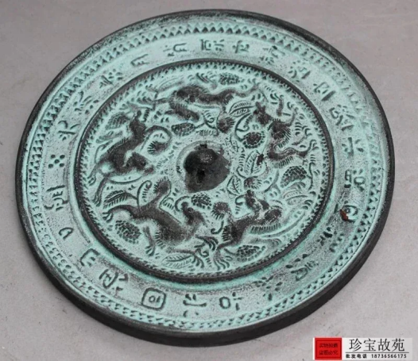
Рис.1 Рис.2

Рис. 3 Рис. 4

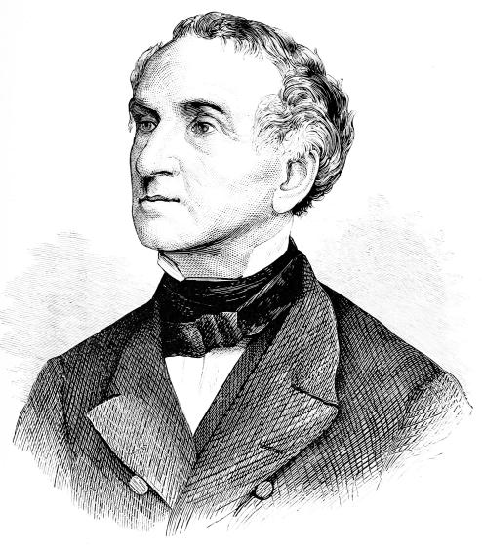

Рис.5

Приложение 2

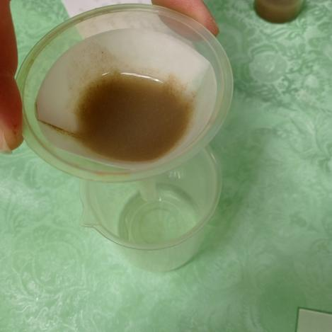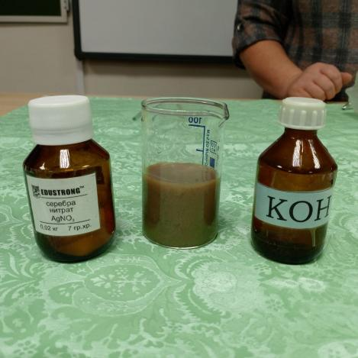

Рис1. Получение оксида серебра Рис2. Фильтрование осадка оксида серебра.

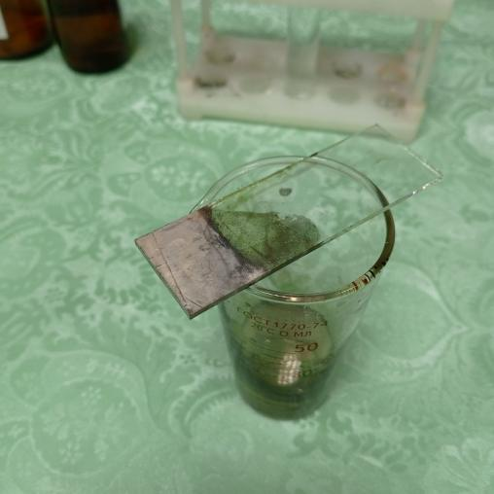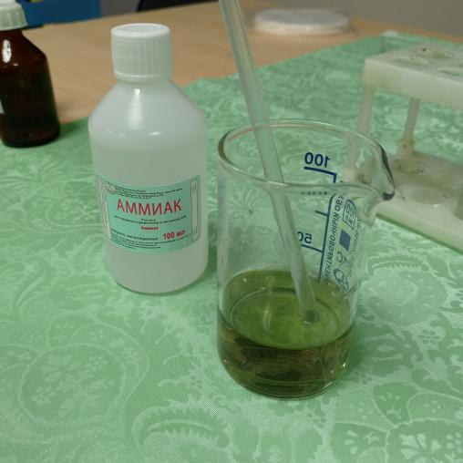

Рис3. Приготовление гидроксида диаминсеребра (I)

Приложение 3
Рис.1 Рис.2
Рис.3 Рис.4
Рис.5 Рис. 6

